

**Oefentoets Beweging 3HAVO/VWO**

Het aantal punten komt overeen met het aantal denkstappen dat nodig is om op het antwoord te komen. Hieraan kan je zien hoe lang je antwoord ongeveer hoort te zijn.

**De snelweg op**

1 (3p) Een automobilist rijdt binnen 8 seconden van de bebouwde kom (50 km/h) naar de snelweg (130 km/h). Bereken de afgelegde afstand van de auto tijdens deze versnelling.

**(v,t)-diagrammen**

Hieronder zijn twee (v,t)-diagrammen weergegeven.

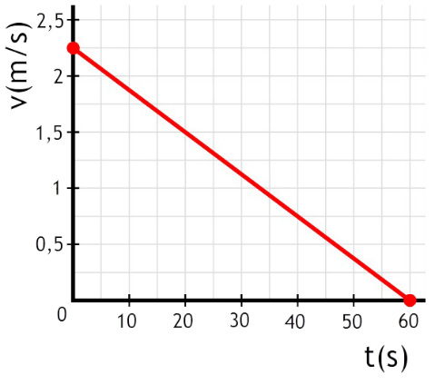 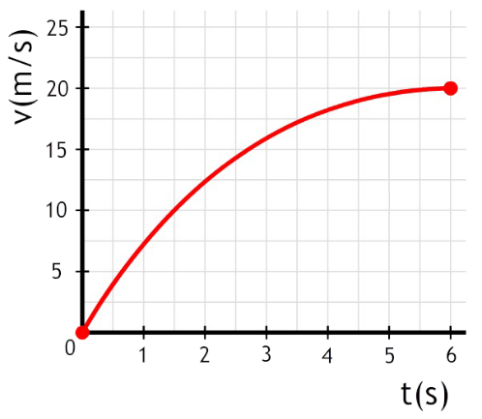

2 (3p) Geef in beide gevallen aan of het voorwerp versnelt of vertraagt. Geef ook aan of het voorwerp vooruit of achteruit beweegt. Leg je antwoorden uit.

3 (2p) Bepaal in beide gevallen de eindversnelling.  
  
4 (4p) Bepaal de afstand die in het linker (v,t)-diagram is afgelegd.

**De geluidsbarrière**

Als een vliegtuig door de geluidsnelheid vliegt dan is er een grote knal te horen en ontstaat er een wolk rond het vliegtuig. Een F-18 wil door de geluidsbarrière heen en versnelt daarom gelijkmatig van 1000 km/h naar 1500 km/h.

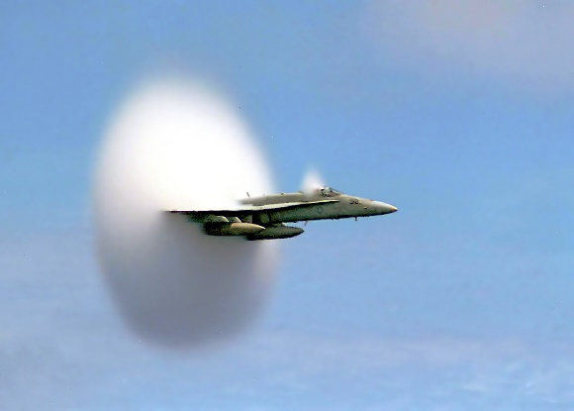

5 (5p) Gedurende deze versnelling heeft het vliegtuig een versnelling van 21,5 m/s2. Hoeveel meter heeft de F-18 tijdens deze versnelling afgelegd?

**De duikplank**

In het onderstaande (v,t)-diagram is de beweging afgebeeld van een persoon die zich een paar keer afzet op een duikplank.

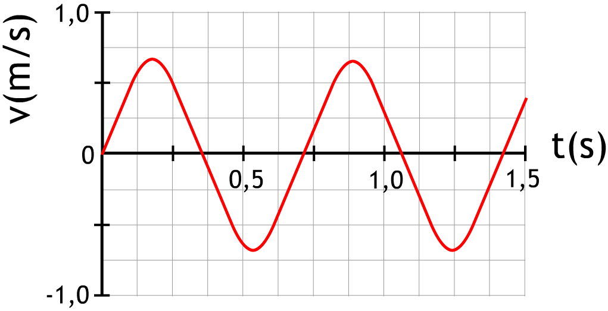

6 (2p) Omcirkel de punten waar de persoon zich op zijn hoogste punt bevindt. Leg je antwoord uit.

7 (2p) Zet driehoekjes bij de punten waar de versnelling van de persoon maximaal is. Leg je antwoord uit.

**Twee karretjes**

Een persoon doet een experiment met twee botsende karretjes. Karretje 1 bevat aan de voorkant een naald. Karretje 2 bevat aan de achterkant een stukje spons (zie de onderstaande afbeelding). Als de karretjes botsen, dan schuift de naald in de spons. Als de naald goed vast zit, gaan de karretjes als één geheel verder.

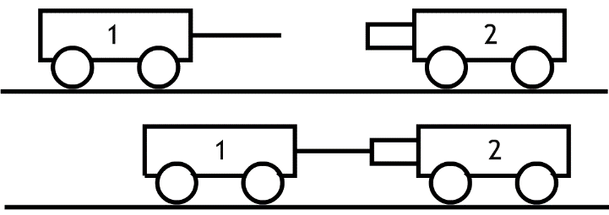

In de onderstaande (v,t)-diagram is de botsing beschreven:

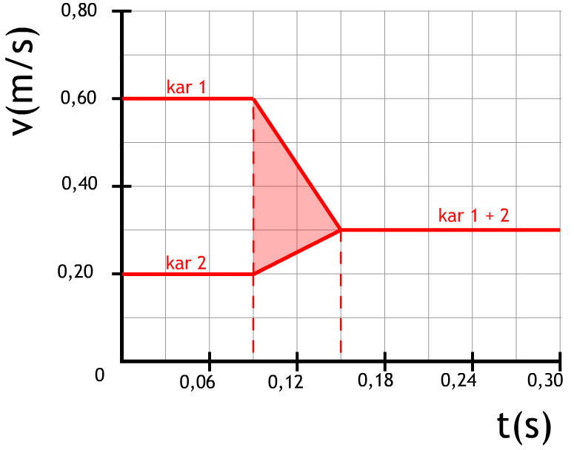

8 (4p) Bepaal hoeveel centimeter kar 2 aflegt van t = 0 tot t = 0,30 s.

9 (3p) Bepaal met het behulp van het diagram welke afstand de naald en het blokje van elkaar verwijderd waren op tijdstip t = 0 s.

10 (VWO) (3p) Bepaal hoever de naald na de botsing in het blokje zit. Leg goed uit wat je gedaan hebt om op het antwoord te komen.

**Twee treinen**

Een trein rijdt met een snelheid van 120 km/h van stad A naar stad B over een 10 km lang spoor. Een tweede trein vertrekt op hetzelfde moment juist van stad B naar stad A en rijdt op een parallel spoor. De snelheid van deze trein is 80 km/h.

11 (5p) Bepaal na hoeveel seconden de twee treinen elkaar passeren. Gebruik hiervoor zo nodig een (x,t)-diagram, waarin je beide bewegingen weergeeft.

**Antwoorden**

1 ① vgem = (50 + 130)/2 = 90 km/h   
① 90 km/h = 25 m/s   
① Δx = Δt x vgem = 8 x 25 = 200 m

2 ① In het eerste diagram wordt een vertraging beschreven. De snelheid neemt namelijk af.  
① In het tweede diagram wordt een versnelling beschreven. De snelheid neemt hier namelijk toe (ook al neemt de snelheid steeds minder toe).  
① In beide gevallen is de snelheid positief, dus gaat het voorwerp vooruit.

3 Voor het eerste diagram geldt:   
① a = Δv/Δt = 2,25 / 60 = 0,038 m/s2  
Voor het tweede diagram geldt:   
① a = 0 m/s2 (want de snelheid neemt hier meer toe of af)

4 ① We moeten in beide gevallen het oppervlak onder de grafiek bepalen.  
① Voor het linker diagram geldt 2,25 x 60 / 2 = 67,5 m

5 ① Δv = 1500 - 1000 = 500 km/h  
① 500 km/h = 138,9 m/s  
 ① Δt = Δv / a = 138,9 / 21,5 = 6,5 s  
① v­gem = (1000 + 1500)/2 = 1250 km/h = 347,2 m/s  
① Δx = Δt x vgem = 6,5 x 347,2 = 2243 m

6 ①① Op de aangegeven tijdstippen is de snelheid nul en gaat de snelheid van positief (omhoog) naar negatief (omlaag). Dit zijn dus de hoogste punten.

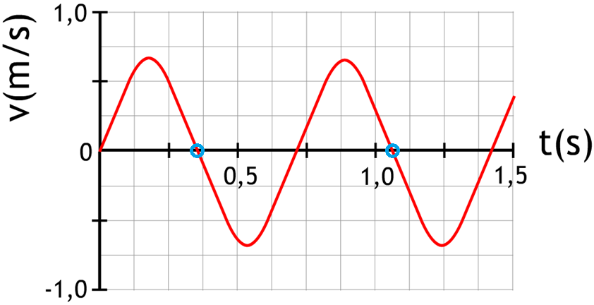

7 ①① De versnelling is maximaal op de plek waar de (v,t)-grafiek het steilst loopt. Dit op de onderstaande punten het geval.

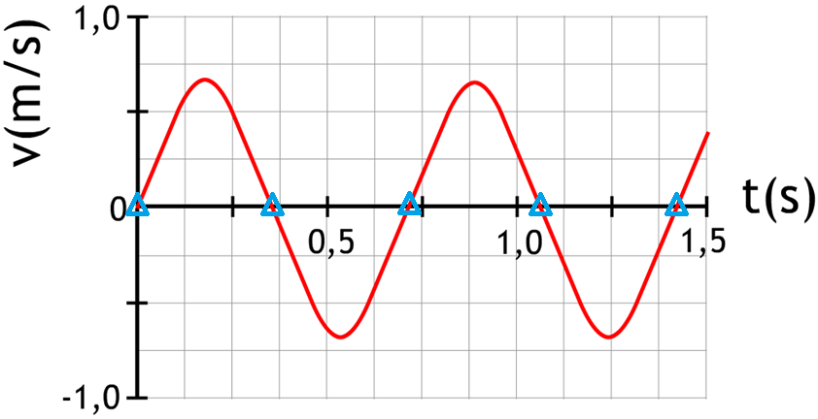

8 ① Dit doen we door het oppervlak onder de grafiek van kar 2 te bepalen.  
① 0,09 x 0,20 +   
① 0,06 x 0,20 + ½ x 0,06 x 0,10   
①+ 0,15 x 0,30 = 0,078 m = 7,8 cm

9 ① Kar 1 heeft voor de botsing 0,09 x 0,20 = 0,018 m = 1,8 cm afgelegd.  
① Kar 2 heeft voor de botsing 0,09 x 0,60 = 0,054 m = 5,4 cm afgelegd.   
① De naald en het blokje waren op t = 0 s dus 5,4 – 1,8 = 3,6 cm van elkaar verwijdert.

10 ① De naald botst voor het eerst tegen de spons op t = 0,08 s en zit volledig in de spons op t = 0,16 s.   
① Het gearceerde gebied in de afbeelding is gelijk aan de afstand van kar 1 min de afstand van kar 2 tussen deze twee tijdstippen. Deze afstand is gelijk aan hoever de naald na afloop in de spons zit.  
① Voor een driehoek geldt:  
oppervlak = ½ x basis x hoogte  
½ x 0,06 x 0,40 = 0,012 m = 1,2 cm

11 ① v1 = 120 / 3,6 = 33,3 m/s   
De 10 km wordt door deze trein afgelegd in Δt = Δx / v = 10 000 / 33,3 = 300 s  
① v2 = 80 / 3,6 = 22,2 m/s   
De 10 km wordt door deze trein afgelegd in Δt = Δx / v = 10 000 / 22,2 = 450 s  
①① Teken het bijbehorende (x,t)-diagram  
① De grafieken snijden bij t = 180 s. 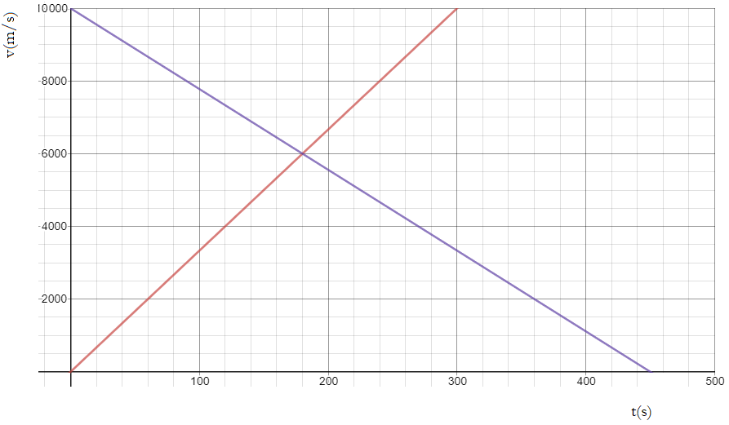

////OUD

① In het rechter diagram moeten we hokjes tellen. Eén hokje is gelijk aan 2,5 x 0,5 = 1,25 m  
① Er zijn ongeveer 67 hokjes. 67 x 1,25 = 84 m

/

8 ① Dit doen we door de oppervlak onder de grafiek te bepalen  
① Het gaat om het oppervlak tussen het laagste tot het hoogste punt (zie het gearceerde gebied in de onderstaande afbeelding).

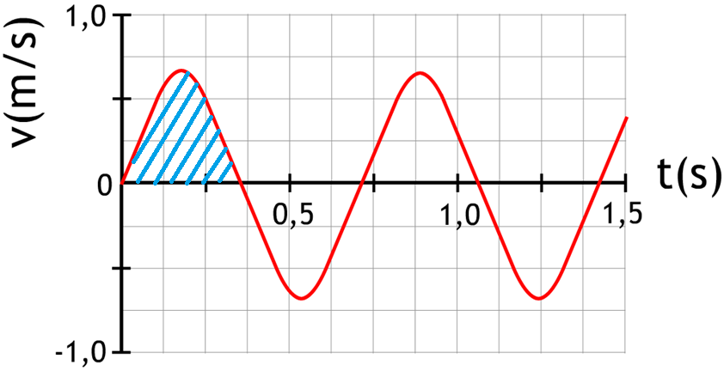  
① Voor één hokje geldt 0,25 x 0,125 = 0,03125 m  
① Er zijn in totaal ongeveer 4,5 hokjes. Het totale oppervlak is dus 4,5 x 0,03125 = 0,14 m